Министерство науки и высшего образования Российской Федерации
Пензенский государственный университет
Кафедра «Вычислительная техника»

ОТЧЕТ
по лабораторной работе №10
по курсу «Логика и основы алгоритмизации в инженерных задачах»
на тему «Поиск расстояний во взвешенном графе»

Выполнил:
студент группы 22ВВВ1
Черников К.А.
Принял:
к.т.н. доцент Юрова О.В.
к.э.н. доцент Акифьев И.В.

Пенза 2023

Общие сведения

Во взвешенном графе в отличие от не взвешенного каждое ребро имеет вес, отличный от нуля. Поэтому в матрице смежности взвешенного графа содержится информация не только о наличии ребра, но и о его весе.
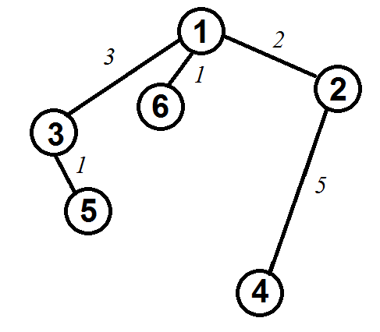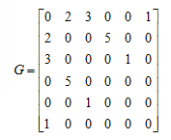
Рисунок 1 – Граф

Поиск расстояний между вершинами в таком графе также возможно построить используя процедуры обхода графа. Отличие от поиска расстояний в не взвешенном графе будет состоять в том, что при обновлении расстояния до вершины при ее посещении оно будет увеличиваться не на 1, а на величину веса ребра.

Задание 1
- Сгенерируйте (используя генератор случайных чисел) матрицу смежности для неориентированного взвешенного графа G. Выведите матрицу на экран.
- Для сгенерированного графа осуществите процедуру поиска расстояний, реализованную в соответствии с приведенным выше описанием. При реализации алгоритма в качестве очереди используйте класс queue из стандартной библиотеки С++.
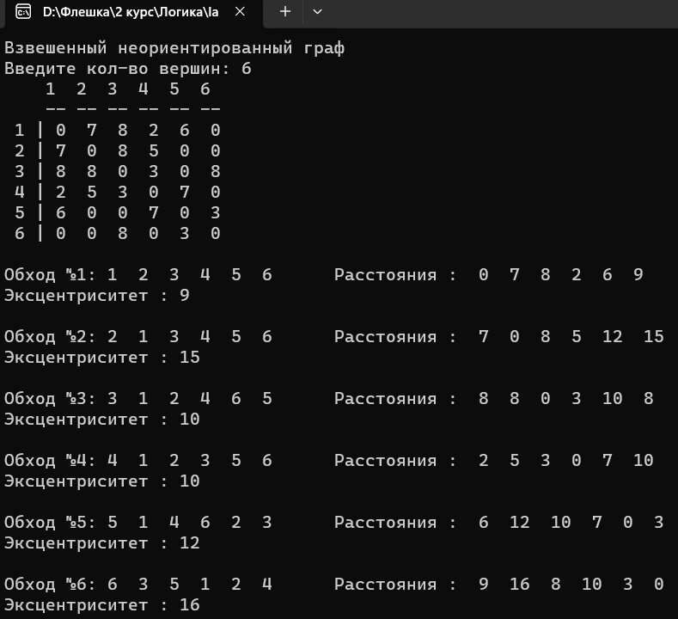

3.* Сгенерируйте (используя генератор случайных чисел) матрицу смежности для ориентированного взвешенного графа G. Выведите матрицу на экран и осуществите процедуру поиска расстояний, реализованную в соответствии с приведенным выше описанием.
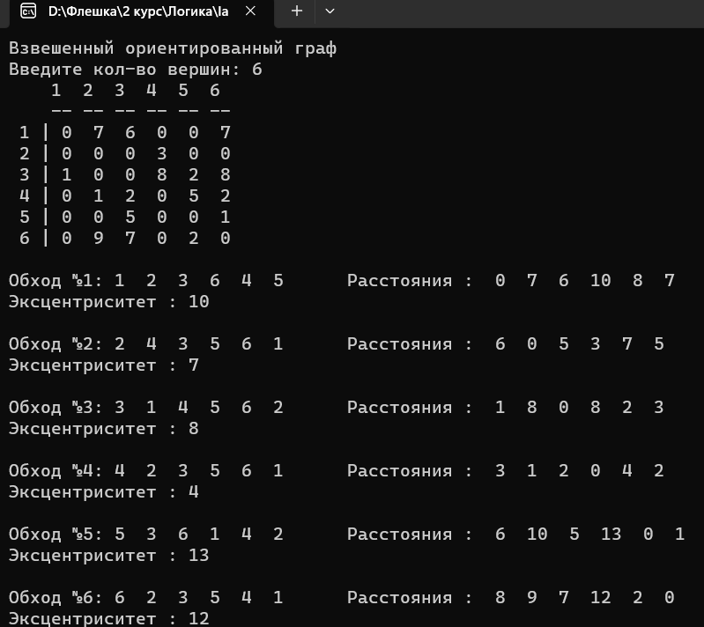

Задание 2
- Для каждого из вариантов сгенерированных графов (ориентированного и не ориентированного) определите радиус и диаметр.
- Определите подмножества периферийных и центральных вершин.
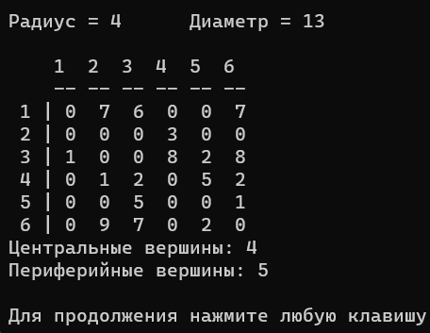
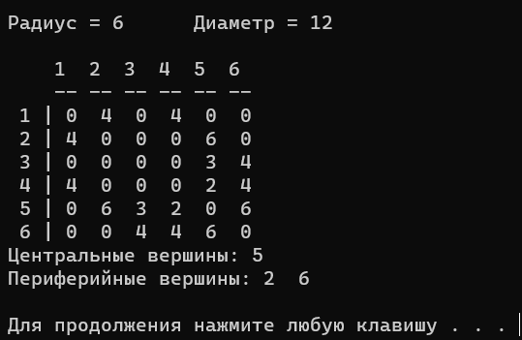

Задание 3*
- Модернизируйте программу так, чтобы получить возможность запуска программы с параметрами командной строки (см. описание ниже). В качестве параметра должны указываться тип графа (взвешенный или нет) и наличие ориентации его ребер (есть ориентация или нет).
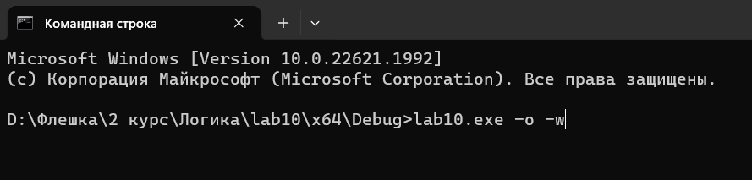
Аргумент “-o” означает, что граф ориентированный,
“-w” – взвешенный.
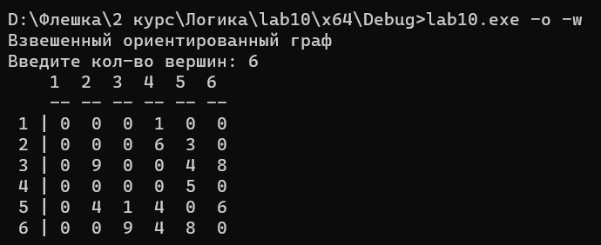
Аргументы можно задавать отдельно
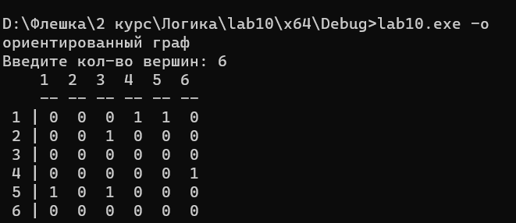
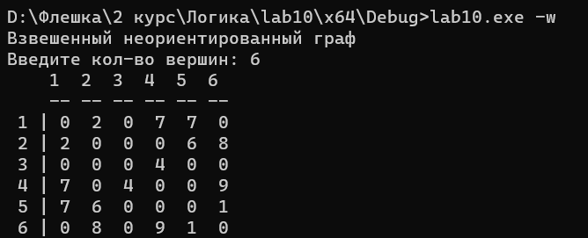

Выводы
В ходе выполнения лабораторной работы была реализована программа, генерирующая матрицу смежности для ориентированного или неориентированного взвешенного графа, выполняющая поиск расстояний графа, с использованием очереди из стандартной библиотеки c++.

Листинг
#define _CRT_SECURE_NO_WARNINGS
#include <stdio.h>
#include <stdlib.h>
#include <windows.h>
#include <time.h>
#include <queue>
#include <stack>

int** G;
std::queue<int> Q;
std::stack<int> S;

int** gen(int size) {
int temp = 0;
int** arr;
arr = new int* [size];
for (int i = 0; i < size; i++)
arr[i] = new int[size] {0};

srand(time(NULL));

for (int i = 0; i < size; i++)
for (int k = i + 1; k < size; k++) {
temp = rand() % 2;
//if(temp == 1)
// temp = rand() % 2;
arr[i][k] = temp;
arr[k][i] = temp;
}
return arr;
}

void print(int** graph, int size) {

printf(" ");
for (int i = 0; i < size; i++)
printf(" %d ", i + 1);

printf("\n ");
for (int i = 0; i < size; i++)
printf("-- ");

for (int i = 0; i < size; i++) {
printf("\n %d | ", i + 1);
for (int k = 0; k < size; k++) {
printf("%d ", graph[i][k]);
}
}
}

void BFSD(int v, int size) {
clock_t t1, t2;
t1 = clock();

int* dist = new int[size];
for (int i = 0; i < size; i++)
dist[i] = -1;
dist[v] = 0;
Q.push(v);

while (!Q.empty()) {
v = Q.front();
Q.pop();

printf("%d ", v + 1);
for (int i = 1; i < size; i++)
if (G[v][i] == 1 && dist[i] == -1) {
Q.push(i);
dist[i] = dist[v] + 1;
}
}
printf("\n\nРасстояния: ");
for (int i = 0; i < size; i++)
printf("%d ", dist[i]);
t2 = clock();
double seconds = (double)(t2 - t1) / CLOCKS_PER_SEC;
printf("\nВремя: %0.3f\n\n\n", seconds);
}

void check(int i, int size, int* dist) {
for (int k = 0; k < size; k++)
if (G[i][k] == 1 && dist[k] != -1)
if (dist[i] >= dist[k] + 1)
dist[i] = dist[k] + 1;
}

void DFS(int v, int* dist, int size) {
printf("Обход в глубину: ");
S.push(v);
dist[v] = 0;
while (!S.empty()) {
v = S.top();
S.pop();
printf("%d ", v + 1);
for (int i = size; i > 0; i--) {
if (G[v][i] == 1 && dist[i] == -1) {
dist[i] = dist[v] + 1;
check(i, size, dist);
S.push(i);
}
}
}

}

void InDep(int size) {
int v = 0;

BFSD(v, size);

clock_t t1, t2;
t1 = clock();

int* dist = new int[size];
for (int i = 0; i < size; i++)
dist[i] = -1;
dist[v] = 0;

DFS(v, dist, size);

printf("\n\n в глубину: ");
for (int i = 0; i < size; i++)
printf("%d ", dist[i]);
t2 = clock();
double seconds = (double)(t2 - t1) / CLOCKS_PER_SEC;
printf("\nВремя: %0.3f\n\n", seconds);
}

int main() {
SetConsoleCP(1251);
SetConsoleOutputCP(1251);
int size = 0;

while (1) {
printf("Введите кол-во вершин графа: ");
scanf("%d", &size);
G = gen(size);
print(G, size);

printf("\n\n");
printf("Обход: ");
InDep(size);
printf("\n\n");

system("pause");
system("cls");
}
return 0;
}

